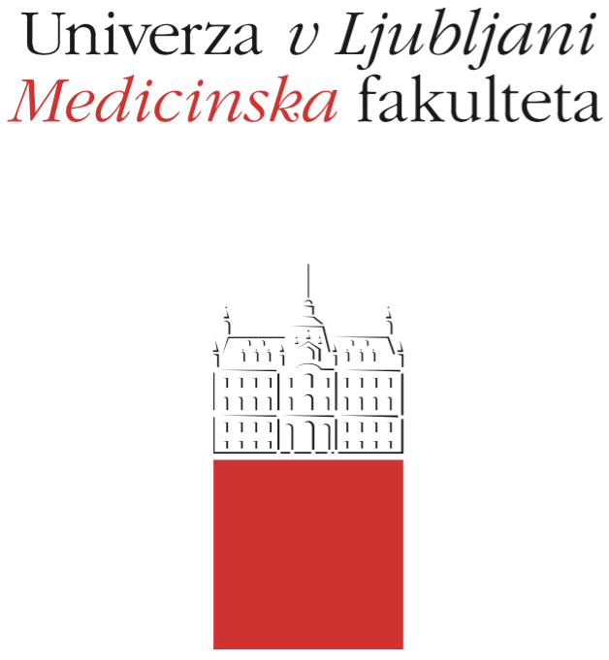

Komisija za študijske zadeve

UL Medicinske fakultete

Vrazov trg 2

SI-1000 Ljubljana

E: ksz@mf.uni-lj.si

T: +386 1 543 7700

Režim študija

Predmet: Sodna medicina in stomatologija

Študijski program:
EMŠ program Medicina EMŠ program Dentalna medicina

Letnik izvajanja predmeta: 5

Semester, v katerem se predmet izvaja
Zimski Poletni

Vrsta predmeta:
OBVEZNI IZBIRNI

Število kreditnih točk (ECTS): 3

Nosilec (nosilci) predmeta: Doc. dr. Tomaž Zupanc, dr.med.

Sodelujoče organizacijske enote (katedre in inštituti): /

Moduli predmeta:

Datum objave režima študija:
15/09/2018

A. Splošni del

- Cilji in kompetence

Študent spoznava osnove sodne medicine: znake smrti in posmrtne spremembe, vzroke naravnih in vrste nasilnih smrti, mehanizme nastanka poškodb, s poudarkom na poškodbah obraznega skeleta oziroma zob in njihove značilnosti pomembne v sodnomedicinski praksi ter iatrogeno povzročene poškodbe v zobozdravstvu. Spoznava temeljne postopke pri identifikaciji živih in umrlih (osnove forenzične antropologije in hematogenetike) s poudarkom na vlogi diplomanta dentalne medicine pri masovnih nesrečah ter osnove forenzične alkoholometrije in toksikologije. Predstavljene so mu naloge in vloga mrliškega preglednika, zdravnika v izrednih razmerah ter naloge zdravnika pri obravnavi detomora. Spoznava temeljno zakonodajo na kazenskem in zdravstvenem področju ter osnove izvedenskega dela s poudarkom na ocenjevanju telesnih poškodb s področja poškodb obraznega skeleta in zob, s pravicami in dolžnostmi ter poklicno odgovornostjo oziroma zdravstveno napako.

- Natančen potek študija

- 30 ur predavanj
- 15 ur vaj
- v primeru utemeljene in opravičljive odsotnosti je vajo mogoče nadomestiti v naslednjem sklopu vaj v okviru skupine zadnjega ciklusa splošne smeri, oziroma opraviti seminar s področja manjkajoče vaje v poljubnem času po dogovoru.

  - Predavanja

Letni semester:
v predavalnici MF oziroma v vajalnici na Inštitutu za sodno medicino.
Termini in naslovi predavanj so objavljena na spletni strani Katedre za sodno medicino in deontologijo ter na oglasni deski na Inštitutu za sodno medicino, Korytkova 2, III. nad.

2.2. Vaje
Letni semester:
Razpored skupin za vaje je narejen in objavljen ob začetku predavanj. Število skupin je odvisno od števila vpisanih študentov v 5. letnik dentalne medicine. Vaje potekajo v vajalnicah Inštituta za sodno medicino, v DNA laboratoriju, v toksikološkem laboratoriju, alkoholnem laboratoriju ter kletnih prostorih Inštituta za sodno medicino (I. klet MF).

Študenti počakajo na vajo v avli Inštituta oziroma v ambulanti v I. kleti. Pri obdukcijski vaji dobijo študenti vso potrebno zaščitno opremo: halje, kapo, zaščitno masko za obraz ter copate. Zaščita je za enkratno uporabo.

Udeležba na vajah je obvezna. Možne so zamenjave vaj oziroma nadomeščanje vaje pri naslednji skupini študentov programa Dentalna medicina, oziroma je možno nadomeščati vajo po dogovoru tudi pri vajah slušateljev programa Medicina, ali opraviti seminar s področja manjkajoče vaje v poljubnem času in po dogovoru pred pristopom k izpitu. Zamenjave oz. nadomeščanje vaje morajo študentje javiti vnaprej in dobiti soglasje. Odsotnost na vaji/ah je potrebno utemeljiti z opravičljivim razlogom in ustreznim potrdilom, npr. zdravniškim potrdilom.

- Sprotna preverjanja znanja in veščin: /

- Pogoji za pristop h končnemu preverjanju znanja (predmetnemu izpitu)

Za pristop k izpitu je potrebno izkazati
- 100% prisotnost na vajah

- Končno preverjanje znanja in veščin (predmetni izpit)

Predmetni izpit je pisni ali ustni ter je končno preverjanje znanja in veščin
- pisni ali ustni izpit je sestavljen iz treh vprašanj z različnih področij predmeta
- izpitna vprašanja so enakovredno vrednotena pri oblikovanju ocene predmetnega izpita
- predmetni izpit je uspešno opravljen, v kolikor so bili odgovori na vsa vprašanja ocenjeni pozitivno (znanje ustreza minimalnim kriterijem)
- predmetni izpit traja do 35 minut
- v primeru ponovnega opravljanja predmetnega izpita je potrebno predmetni izpit ponovno opraviti v celoti do izpolnitve kriterijev za pridobitev pozitivne ocene predmetnega izpita (znanje ustreza minimalnim kriterijem).

Seznam kandidatov, ki izpolnjujejo pogoje za pristop k izpitu in so se pravočasno prijavili na izpitni rok, je objavljen na oglasni deski in na spletni strani Katedre. Z razporedom ustnega izpita je seznanjen predstavnik letnika, ki razpored posreduje študentom.

Ocena ustnega dela izpita je tudi zaključna ocena izpita; izvedba ustnega dela izpita je skladna s pravilnikom.

Prijave in odjave na izpit: preko informacijskega sistema, prijava najkasneje 5 dni pred izpitnim rokom in odjava najkasneje do poldneva dan pred izpitom.

Komisijski izpit poteka v skladu s pravilnikom. Komisijski izpit je ustni.

- Druge določbe

Veljajo pravila pravilnika za Enovit magistrski študijski program Dentalna Medicina.

Osebe s posebnimi potrebami lahko opravljajo vse oblike sprotnega in zaključnega preverjanja znanja do 50% več časa.

- Primarno in dopolnilno študijsko gradivo

Primarno študijsko gradivo:
Temeljna:
FORENSIC PATHOLOGY (CRC Press; Taylor & Francis Group, 2001)
V. J. M. DiMaio, D. DiMaio
GUNSHOT WOUNDS (CRC Press, 2016)
KURZLEHRBUCH RECHTSMEDIZIN (Verlag Hans Huber, 2012)
B. Madea, R. Muβhoff, B. Tag
SUDSKA MEDICINA (Medicinska naklada, Zagreb, 2004)
D. Zečević

Dopolnilno študijsko gradivo:
HANDBOOK OF FORENSIC PATHOLOGY (CRC Press, 2007)
V. J. M. DiMaio, S.E. Dana
V. J. M. DiMaio
HANDBOOK OF FORENSIC MEDICINE (Wiley Blackwell, 2014)
B. Madea
KNIGHT'S FORENSIC PATHOLOGY (4th edition) (CRC Press, 2015)
P. Saukko, B. Knight

- Izpitne teme, klinične slike in veščine

Smrt (navidezna, klinična, biološka in možganska smrt)
Vitalne in supravitalne reakcije
Mrliške spremembe
Določanje časa smrti
Kronološka tanatološka tabela po Mueller-Simoninu
Merjenje koncentracije kalija v očesni steklovini
Vrste obdukcij, pravna ureditev
Nenadna smrt pri otrocih in odraslih
Identifikacija trupla
Identifikacija gnijočega trupla
Identifikacija skeletiziranih ostankov trupla
Zobni status, posebna znamenja
Identifikacija pri masovnih nesrečah-vloga zdravnika dentalne medicine
Poškodbe z ostrim in koničastim predmetom
Ugriz, ugrizne rane in identifikacija ugriza
Tope poškodbe
Vrste embolij
Akceleracijske in deceleracijske poškodbe
Prelomi lobanjskega svoda in dna lobanje
Krvavitve v glavi in možganih
Poškodbe možganov
Travmatizem v prometu
Poškodbena ruptura aorte in srca (tamponada osrčnika)
Fizikalne poškodbe
Poškodbe z visoko ali nizko temperaturo
Podhladitev
Poškodbe z električnim tokom in atmosfersko elektriko
Truplo iz ognja
Osnove orožij in balistike rane
Strelne poškodbe
Eksplozijske poškodbe (mehanične poškodbe in blast poškodbe)
Iatrogene poškodbe v zobozdravstvu
Strokovna napaka, njena pravna in kazenska opredelitev
Kazenska, materialna in moralna odgovornost zdravnika
Zadušitve
Refleksna smrt
Bolusna smrt
Utopitev in truplo iz vode
Fingirani samomor, samomor, nezgodne avtoerotične smrti in umor
Detomor in dokaz živorojenosti
Splav – vrste, ureditev, pravica
Ugovor zdravnikove vesti
Zakon o varovanju osebnih podatkov
Zakon o bolnikovih pravicah.
Kazniva dejanja zoper človekovo zdravje
Zakon o zdravstveni dejavnosti.
Zdravstvena napaka.
Kodeks zdravniške etike
Poškodbe obraznih kosti in zob
Medicinsko izvedenstvo in ocena teže poškodb obraznih kosti in zob
Forenzična antropologija
Forenzična genetika
Osnove alkoholometrije
Forenzična toksikologija
Rezultati toksikološke analize, tolmačenje in pasti postmortalne toksikologije
Poznavanje znakov akutne in/ali kronične zastrupitve, delovanja strupa, presnovne poti, izločanje
Plini, korozivne snovi, topila, anorganski kovinski in nekovinski strupi, zdravila, nedovoljene droge
Alkohol ter nedovoljene droge v prometu

- Druge informacije /

